电阻应变式传感器灵敏度的研究 88
姓名：梁敏强
学号：PB07203250

实验题目：电阻应变式传感器灵敏度的研究

实验目的：
了解电阻应变式传感器的基本原理，结构，基本特性和使用方法。研究比较电阻应变式传感器配合不同转换和测量电路的灵敏度特性。掌握电阻应变式传感器的使用方法和使用要求。

实验器材：
处理电路部分，显示部分，振荡器及调节旋钮，应变梁，应变片，传感器平台，载物台

实验原理：
（以下相关公式只写出了结论，具体推导详见预习报告）
传感器是实验测量获取信息的重要环节，通常传感器是指一个完整的测量系统或装置，它能感受规定的被测量并按一定规律转换成输出信号，传感器给出的信号是电信号，而它感受的信号不必是电信号，因此这种转换在非电量的电测法中应用极为广泛。
目前传感器技术发展极为 迅速，已经逐渐形成为一门新的学科，其应用领域十分广泛，如现代飞行技术、计算机技术、工业自动化技术以及基础研究等，传感技术已成为现代信息技术的三大基础之一。

- 物理基础
传感器构成
敏感元件：是指传感器中能直接感受或响应被测量的部分
转换元件：是指传感器中能将敏感元件感受或响应到的量转换成电信号。
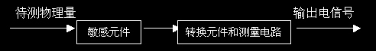
电阻式传感器的种类很多，应用范围也很广，可测量温度、应变、重量等

2、（金属材料电阻应变式）敏感元件的结构
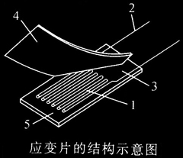
上图中的1是敏感栅，它用厚度为0.003～0.101mm的金属箔栅状或用金属线制作。

3、（电阻应变式传感器）原理
敏感元件（弹性元件）+变换测量电路
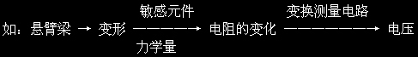

如下图：
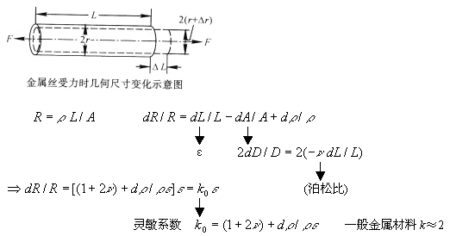

4、 转换电路
金属箔电阻应变片贴牢在悬臂梁上下表面，悬臂梁远端加砝码使它弯曲，上表面受到拉伸，下表面受到压缩。所以上表面电阻阻值变大，下表面电阻阻值变小。分别将一个、两个或四个电阻应变片与固定电阻组成电桥（所谓单臂、半桥或全桥），以电压表为平衡检测器。未加砝码时，调节电桥平衡，输出电压为零。随着负载增加，电桥不平衡性加大，电压表读数越大。做M-U图，是线性关系。对应三种情况，分别求出电桥灵敏度（单位质量变化引起电压的变化ΔU/ΔM）。

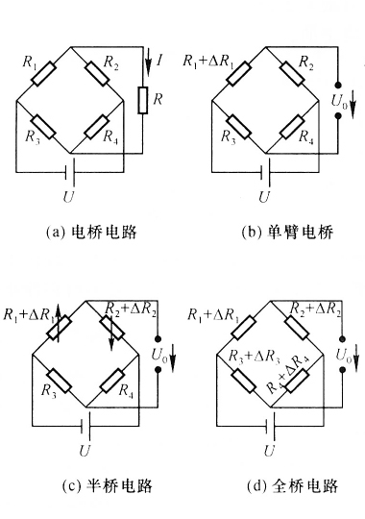
使用的电桥电路有
单臂电桥：R₁为应变片
半桥电路：R₁R₂为应变片
全桥电路：R₁R₂R₃R₄为应变片
当电桥平衡时
a. 单臂电桥
当R₁变化时，

此法有非线性误差
当R1=R2，R3=R4时
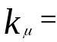U/4
b. 半桥电路
当R₁R₂变化时，

成线性关系。
当R1=R2=R3=R4时
U/2
c. 全桥电路
当R₁R₂R₃R₄变化时
灵敏度最高
当R1=R2=R3=R4时
U
对于交流 若Z1=Z2，Z3=Z4 则有U/4
交流平衡既要相对两臂复阻抗模之积相同，而且其幅角之和也必须相等

实验内容：
- 测量电阻式应变传感器单臂电桥灵敏度。
- 比较单臂、半桥和全桥的灵敏度。

实验步骤
1、实验前先用仪器检测导线是否导通且接触良好

2、运放调零：打开电源，+，—15V电源（运放的工作电压）也打开。将 运放+，— 端接地⊥，输出端接数字电压表的输入端，“增益”电位器调大，调节“调零”电位器使电压表指示为零（2V档）。拆除连线。在以后的实验中保持两电位器不变。

3、关闭电源，如图连好电路。打开电源，调节电位器WD使电压表指示为在0V附近（2V档）。
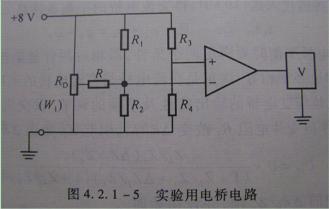

4、向载物台上添加砝码进行测量

实验数据 （每个砝码m₀=20g）
单臂电桥：
砝码数/个 | 0 | 1 | 2 | 3 | 4 | 5 | 6 | 7 | 8 | 9 | 10
电压U/V | 0.005 | -0.010 | -0.026 | -0.042 | -0.057 | -0.073 | -0.088 | -0.103 | -0.119 | -0.134 | -0.150

半桥电路
砝码数/个 | 0 | 1 | 2 | 3 | 4 | 5 | 6 | 7 | 8 | 9 | 10
电压U/V | -0.000 | -0.030 | -0.060 | -0.91 | -0.121 | -0.151 | -0.182 | -0.210 | -0.242 | -0.273 | -0.304

全桥电路
砝码数/个 | 0 | 1 | 2 | 3 | 4 | 5 | 6 | 7 | 8 | 9 | 10
电压U/V | -0.004 | -0.063 | -0.122 | -0.179 | -0.237 | -0.295 | -0.354 | -0.414 | -0.473 | -0.532 | -0.591

数据处理
- 计算各电路的灵敏度
单臂电桥（只有R₃是工作应变片）

砝码数/个 | 0 | 1 | 2 | 3 | 4 | 5 | 6 | 7 | 8 | 9 | 10
质量m/g | 0 | 20 | 40 | 60 | 80 | 100 | 120 | 140 | 160 | 180 | 200
电压U/V | 0.005 | -0.010 | -0.026 | -0.042 | -0.057 | -0.073 | -0.088 | -0.103 | -0.119 | -0.134 | -0.150

作出电压（V）与加载重物（W）关系曲线（用origin 7.5画图如下）

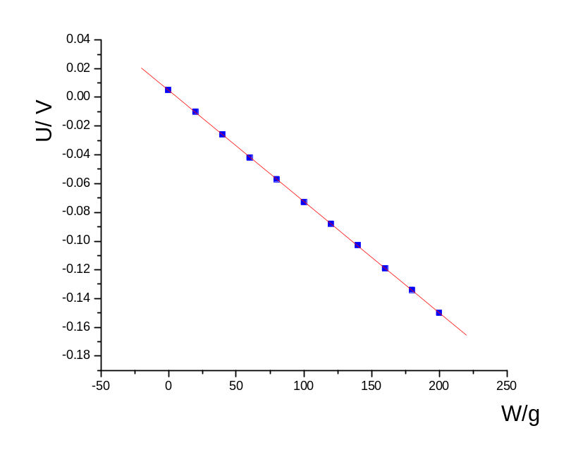
设 V=k₁W+h
使用最小二乘法可得
其斜率 k₁=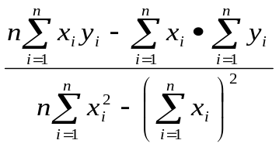=-0.000774V/g
截距 h₁=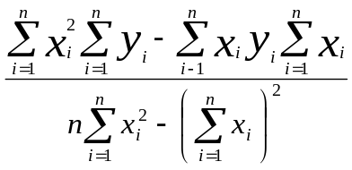=0.00495V

灵敏度: S_{半}=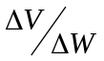=|k₁|=0.000774V/g

半桥电桥（R₃、R₄为工作应变片）：

砝码数/个 | 0 | 1 | 2 | 3 | 4 | 5 | 6 | 7 | 8 | 9 | 10
质量m/g | 0 | 20 | 40 | 60 | 80 | 100 | 120 | 140 | 160 | 180 | 200
电压U/V | -0.000 | -0.030 | -0.060 | -0.091 | -0.121 | -0.151 | -0.182 | -0.210 | -0.242 | -0.273 | -0.304

作出电压（V）与加载重物（W）关系曲线（用origin7.5画图如下）
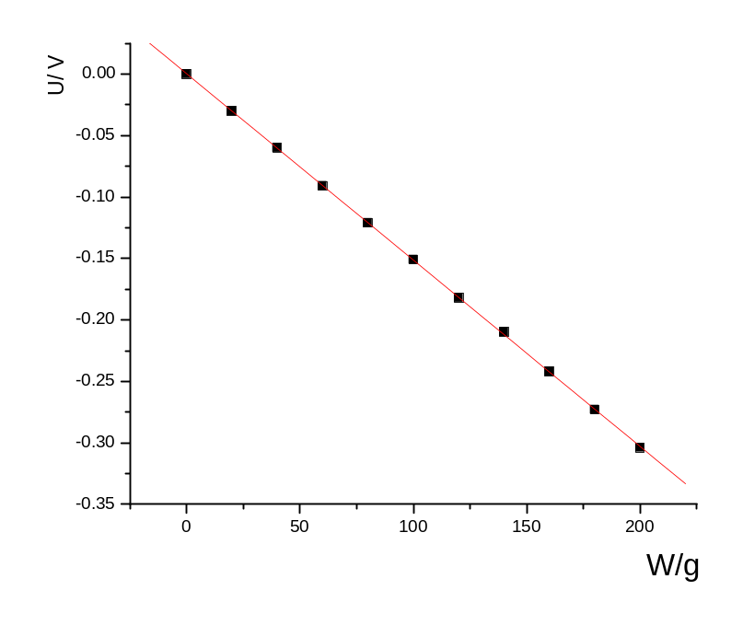
同单臂时一样使用最小二乘法可以算出半桥时的直线斜率
斜率： k₂=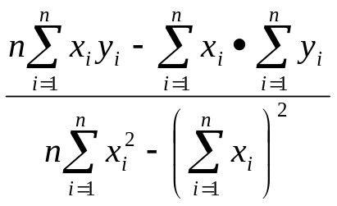=-0.001517V/g
截距： h₂=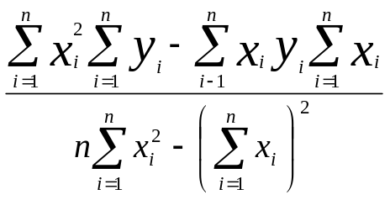=4.09091×10⁻⁴V

灵敏度： S_{半桥}==|k₂|=0.001517V/g

全桥电桥（R₁、R₂、R₃和R₄都是工作应变片）：

砝码数/个 | 0 | 1 | 2 | 3 | 4 | 5 | 6 | 7 | 8 | 9 | 10
质量m/g | 0 | 20 | 40 | 60 | 80 | 100 | 120 | 140 | 160 | 180 | 200
电压U/V | -0.004 | -0.063 | -0.122 | -0.179 | -0.237 | -0.295 | -0.354 | -0.414 | -0.473 | -0.532 | -0.591

作出电压（V）与加载重物（W）关系曲线（用origin8 画图如下）

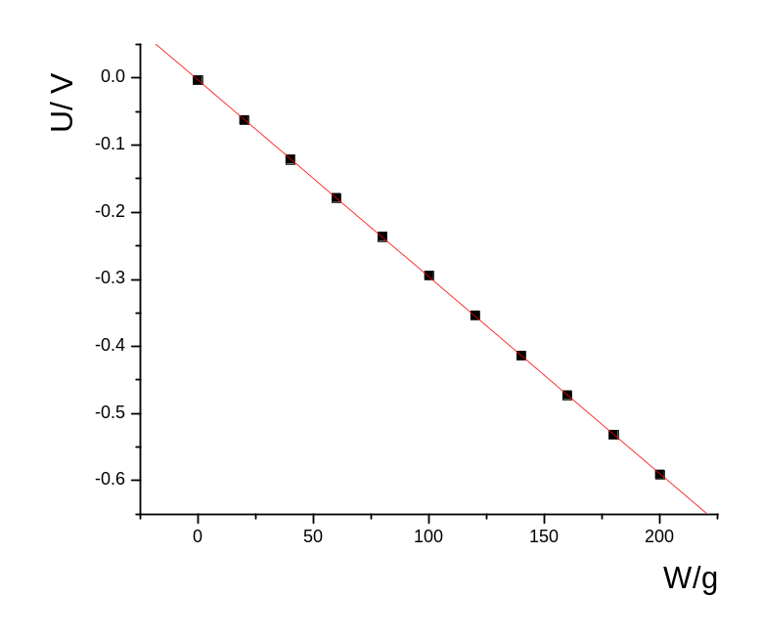
与前面的算法类同：使用最小二乘法算出结果
斜率： k₂== -0.002932V/g
截距： h₂== -0.0035V

灵敏度： S_{半桥}==|k₂|=0.002932V/g
误差分析：
单臂电桥
公式：
l_{tT}=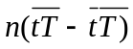,l_{tt}=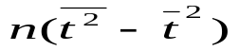,l_{TT}=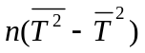
相关系数：
r=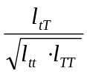=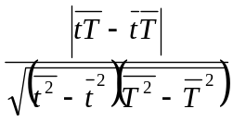=0.99998
r≈1，说明拟合的情况很好。
而斜率的标准差：
s=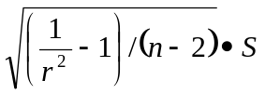=0.000002
所以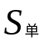的最终表达式为
=(7.74±0.02)×10⁻⁴V/g

半桥电路
相关系数：
r===0.99997
r≈1，说明拟合的情况很好。
而斜率的标准差：
s==0.000004
所以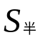的最终表达式为
=(15.17±0.04)×10⁻⁴V/g

全桥电路
相关系数：
r===0.99999
r≈1，说明拟合的情况很好。
而斜率的标准差：
s==0.000005
所以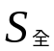的最终表达式为
=(29.32±0.05)×10⁻⁴V/g

2.比较单臂，半桥和全桥电路的灵敏度
前面所得数据
=(7.74±0.02)×10⁻⁴V/g
=(15.17±0.04)×10⁻⁴V/g
=(29.32±0.05)×10⁻⁴V/g
所以
：：=1.000：1.950~1.970：3.772~3.804,

由这三个数据不难看出全桥的灵敏度最高，约为半桥的两倍，而半桥电路的灵敏度又几乎是单臂电桥电路的两倍，这样的关系与预习报告中的推导是基本一致的

下面在同一坐标系下作出三种电桥电路的V-W图像（origin7.5作图）
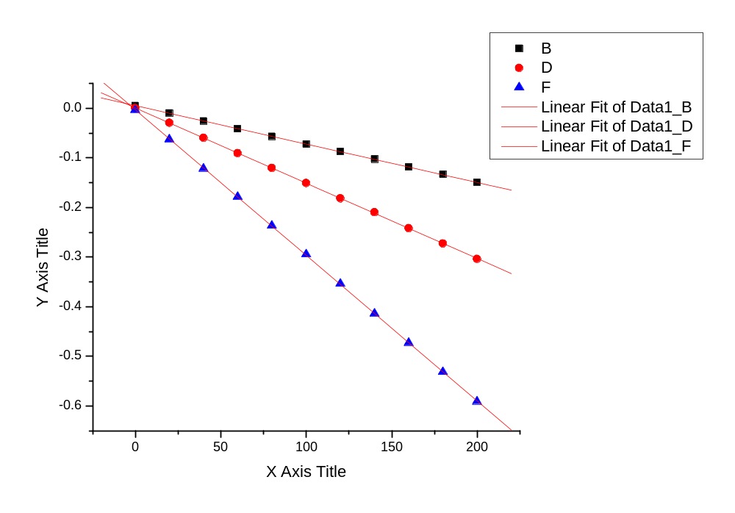
上图中B代表半臂，D代表半桥，F代表全桥。

注意事项：
①在更换应变片时应将电源关闭
②在实验中如果发现电压表过载，应将量程扩大。
③在接全桥时一定要注意应变片的工作状态和受力方向。
④拔线时千万不要拽线，应拿住头部轻旋拔下。
直流稳压电源不能过大，以免损坏应变片或造成严重热效应。

思考题：
在许多物理实验中（如拉伸法测钢丝杨氏模量，金属热膨胀系数测量以及本实验）加载（或加热）与减载（降温）过程中对应物理量的变化有滞后效应。试总结它们的共同之处，提出解决方案。
答：共同之处：
加载（或加热）时要测量的物理量增加（或减少）；减载（或降温）时要测量的物理量减少或增加。若做出加载（或加热）和减载（或降温）的曲线后比较可得加载（或加热）时的曲线斜率的绝对值大于减载（或降温）时的曲线斜率的绝对值。
解决方案：
加载或加热时与减载或降温时分别测一遍数并取它们的平均值做为最终的数据，在测量每组数据前先等待一段时间是得数稳定后再做记录。这样可减小滞后效应带来的误差。

实验心得：
- 在预习时对应变片的了解不深，通过实验才有了正确的认识。实验过程中出了很多问题，不过却锻炼了我们的耐力和心理素质。
- 经过一次次的排除故障操作，对实验的过程和原理有了更深刻的了解。
- 这次实验操作中出来很多的差错，尤其是在连电路时出了很多问题，今后做实验会更加谨慎，做好预习准备工作，减少实验中的错误。
实验之后要说明一下误差来源！

